HMF_Reinefeld.doc
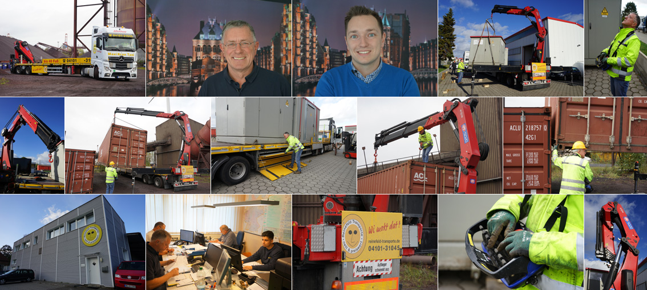
Alleskönner mit eigenem Antrieb
Die Frank Reinefeld GmbH setzt seit 1995 auf Ladekrane von HMF. 2018 kam ein HMF 5020-K4 auf einem Tieflader mit eigenem Hydraulikantrieb hinzu. Aufgebaut wurde das Fahrzeug von der Horst Meusel Hydraulik + Pneumatik KG.
Wi mokt dat: Das plattdeutsche Motto der Frank Reinefeld GmbH deutet klar auf die norddeutsche Heimat des inhabergeführten Transportunternehmens hin. Der aus Ellerbek bei Hamburg stammende Familienbetrieb lagert und befördert Güter aller Art und verfügt über einen vielseitigen Fuhrpark mit diversen Spezialfahrzeugen.
Heben ohne Zugmaschine
Seit 2018 zählt dazu auch ein Sattelzug mit Tieflader und einem heckseitig montierten Ladekran von HMF. Zu den Besonderheiten des Trailers zählt das unter der Ladefläche montierte Diesel-Aggregat, mit dem der Kran angetrieben wird. „Damit können wir auch unabhängig von der Zugmaschine Lasten anheben, was die Flexibilität des Fahrzeugs wesentlich erhöht“, erklärt Frank Reinefeld, der sich bei Bedarf auch mal selbst hinter das Steuer setzt.
Der Unternehmer hatte das Konzept des Aufliegers über einen Zeitraum von einem Jahr entwickelt, wobei ihm verschiedene Aufbaubetriebe Ideen lieferten. Die Horst Meusel Hydraulik + Pneumatik KG aus Elmshorn bekam schließlich den Zuschlag und baute den mit vielen praktischen Details und Ablagefächern versehenen Zweiachser auf. Meusel ist langjähriger Lieferant von Frank Reinefeld und zudem Service-Partner des dänischen Kranherstellers HMF.
Faire Preise
„Damit verfügen jetzt 7 von insgesamt 13 Kranfahrzeugen über einen Ladekran von HMF“, berichtet Reinefeld, der sich diesbezüglich seit 1995 auf zwei Hersteller konzentriert. „Zu viele Fabrikate würden den Schulungsaufwand für unsere Fahrer unnötig erhöhen“, begründet der gelernte Groß- und Außenhandelskaufmann. Mit Meusel habe er einen sehr zuverlässigen HMF-Partner in seiner Nähe, der ihm einen guten Service sowie eine schnelle Ersatzteilversorgung zu fairen Preisen bieten könne. „Neben der hohen Qualität von HMF und dem günstigen Preis-Leistungsverhältnis ist der Service-Partner ein entscheidendes Argument“, bekräftigt Sohn Florian Reinefeld, der sich seit 2017 im elterlichen Betrieb engagiert. Für HMF sprach aber auch die Vorliebe des für den Lkw vorgesehenen Stammfahrers, der bei der Fahrzeugauswahl mitentscheiden durfte.
Die Wahl fiel auf den HMF 5020-k4. Der Knickarmkran mit vier Ausschüben bietet ein sehr geringes Einbaumaß von nur 1.198 mm. Dadurch kann ein kürzerer Radstand zwischen der 1. und der 2. Achse realisiert werden und schafft deutlich bessere Möglichkeiten für die Montage auf einem 4-achsigen Lkw. Die Befestigungsschrauben ragen nicht in den Federteller der 2. Achse hinein. Das niedriger Eigengewicht des 5020-K sorgt zudem für eine höhere Nutzlast des Fahrzeugs. Der HMF 5020-k4 verfügt serienmäßig über eine Scanreco Funkfernsteuerung mit HMF InfoCenter sowie ein Endlosschwenkwerk. Für eine sehr feinfühlige Steuerung sorgt das Danfoss PVG 32 Proportionalsteuerventil. Ein weiteres Argument lieferte das patentierte neigungsabhängige Standsicherheitssystem EVS, das ohne Stützweitenmessung arbeitet.
Gestiegene Nachfrage
Das bereits im Jahr 1998 vorgestellte EVS-System ist im Bereich der Ladekrane die am längsten ausgereifte elektronische Lösung für die Standsicherheit. EVS steht für "Electronic Vehicle Stability", überwacht die Fahrzeugneigung permanent und passt das Lastmoment des Krans aktiv an die Grenze der Fahrzeugstandsicherheit an. Erst beim Erreichen der aktuellen Standsicherheitsgrenze wird EVS aktiv und reduziert die Bewegungsgeschwindigkeit des Krans auf ein sicheres Niveau. Das System stellt die Kranbewegung ein, wenn die maximale Fahrzeugneigung erreicht wird. EVS ist somit ein aktives Standsicherheitssystem, das den aktuellen Ladezustand des Lkw einbezieht.
Für Frank Reinefeld ist der neue Sattelzug ein „echter Alleskönner“, was auch in der Beschriftung des Fahrzeugs zum Ausdruck kommt. Sechs Tonnen schwere Trafostationen und 40-Fuß-Container lassen sich mit dem Lkw problemlos befördern und ebenerdig abladen. Gerade in diesem Segment sieht Frank Reinefeld das Haupteinsatzgebiet des neuen Trucks. Im Vorfeld der Fuhrparkerweiterung registrierte Reinefeld eine deutliche Nachfragesteigerung nach solchen Spezialtransporten, die jetzt für eine gute Auslastung sorgen.
Langlebiger Lack
Sieben bis acht Jahre wird das „Maxi Kran Taxi“ bei Reinefeld seinen Dienst verrichten, bevor es (je nach Auftragslage) durch einen Nachfolger ersetzt wird. Um die anschließende Vermarktung seiner Gebrauchten kümmert sich der Chef persönlich. „Ihr zweites Leben verbringen meine Fahrzeuge meistens in Afrika, der Ukraine oder Polen“, berichtet der Unternehmer, der als Anbieter gepflegter und solider Spezialfahrzeuge einen guten Ruf genießt. Auch der feuerverzinkte Tieflader wird sich im Jahr 2026 gut verkaufen lassen, was auch an der EQC-Oberflächenbehandlung des Krans liegt. Zudem sind alle Hydraulikkomponenten Zink-Nickel behandelt, damit sie den strengen 720 Stunden-Salznebelsprühtest nach EN/ISO 9227 bestehen.
Fazit: Mit ihrem einzigartigen Spezialsattelzug verfügt die Frank Reinefeld GmbH über einen extrem vielseitigen Lkw, der dem Firmenmotto „Wi mokt dat“ in idealer Weise entspricht. Einen 40-Fuß-Container aus dem Depot bis an die Baustelle liefern? Der Neue macht das schon.

Hintergrund: Das EQC-Verfahren
Das EQC-Verfahren besteht aus vielen sorgfältig durchgeführten Fertigungsstufen. Nach dem Sandstrahlen, Entfetten und Reinigen erfolgt die ZetaCoat-Vorbehandlung. Diese bildet mikroskopische Verbindungen, die den Lack mit großer Kraft auf der Oberfläche festhält. Ein Abblättern des Lacks oder andere Beschädigungen werden damit wirksam und dauerhaft vermieden. Danach wird der Pulverlack in einer Dicke von 80 und 120 μm aufgetragen. Damit wird jede mikroskopische Rauheit der Oberfläche abgedeckt und lange Zeit gegen Korrosion geschützt. Anschließend trocknet das lackierte Bauteil im Ofen, wobei die Temperatur kontinuierlich kontrolliert wird. Das gewährleistet eine gleichmäßige Oberfläche mit einer starken Haftung und langjährige Farbechtheit. Die hochwertige Oberflächenbehandlung von HMF entspricht den strengen dänischen Umweltanforderungen.

Hintergrund: Frank Reinefeld GmbH
Die Frank Reinefeld GmbH ist ein inhabergeführtes Transportunternehmen mit Sitz in Ellerbek bei Hamburg. Unter dem Motto „Wi mokt dat!“ bietet der Familienbetrieb hochwertige Logistikdienstleistungen. Der im Jahr 1983 von Frank Reinefeld gegründete Mittelständler beschäftigt mehr als 60 Mitarbeiterinnen und Mitarbeiter und verfügt über eigene überdachte Lagerflächen sowie einen Fuhrpark mit rund 40 LKWs. Die Bandbreite reicht vom 7,5 Tonner, über Standard-Sattelzüge mit Curtainsider bis hin zu hochspezialisierten Selbstlader-Kranfahrzeugen. Diese sind europaweit unterwegs, wobei der Schwerpunkt auf Hamburg, Schleswig Holstein, Bremen, Niedersachsen, Mecklenburg-Vorpommern und Nordrhein-Westfalen liegt. Mit Florian Reinefeld ist bereits die zweite Generation im Unternehmen aktiv. Der Sohn des Firmengründers verantwortet das im Jahr 2011 gegründete Tochterunternehmen Reinefeld Food Logistics.
Weitere Informationen unter www.reinefeld-transporte.de

Hintergrund: HMF-Ladekrane GmbH
HMF ist ein Premium-Hersteller von Ladekranen mit Sitz in Dänemark. Das im Jahr 1945 gegründete mittelständische Unternehmen bietet ein breites Programm hochwertiger Krane für jede Hebeaufgabe. Die Produkte werden weltweit mehr als 50 Länder exportiert. Seit 1988 ist HMF mit der HMF Ladekrane und Hydraulik GmbH auch in Deutschland vertreten. Die Krane zeichnen sich durch hohe Sicherheitsreserven, eine benutzerfreundliche Bedienung, ein niedriges Eigengewicht sowie eine große Hubkapazität aus.
Das patentierte „HMF InfoCenter“ sammelt in Kombination mit einer Funkfernsteuerung alle Informationen der Überwachungs- und Sicherungssysteme des Krans: Dabei sichert das von HMF entwickelte EVS-System die Stabilität des Fahrzeugs, während das RCL Sicherheitssystem den Kran vor Überlast schützt. Die deutsche Niederlassung von HMF verfügt über rund 120 Partnerbetriebe, die vor Ort den Kundenservice gewährleisten. Das Unternehmen ist zertifiziert nach DIN EN ISO 9001:2000.

Pressekontakte:
HMF Ladekrane & Hydraulik GmbH | KfdM – Kommunikation für den Mittelstand
Olaf Fiedler  Gustav-Rau-Strasse 20  D-74321 Bietigheim-Bissingen  Telefon: +49 (0) 71 42 - 77 11 0  E-Mail: fiedler@hmf-ladekrane.de  www.hmf.dk | Marcus Walter  Sudetenweg 12  D-85375 Neufahrn  Fon: 08165 / 999 38 43  Mobil: 0170 / 77 36 70 5  E-Mail: walter@kfdm.eu

